В мире физики скрыты удивительные явления, которые можно оживить простыми, но увлекательными экспериментами. К дню науки в 7 классе прошел час эксперимента.

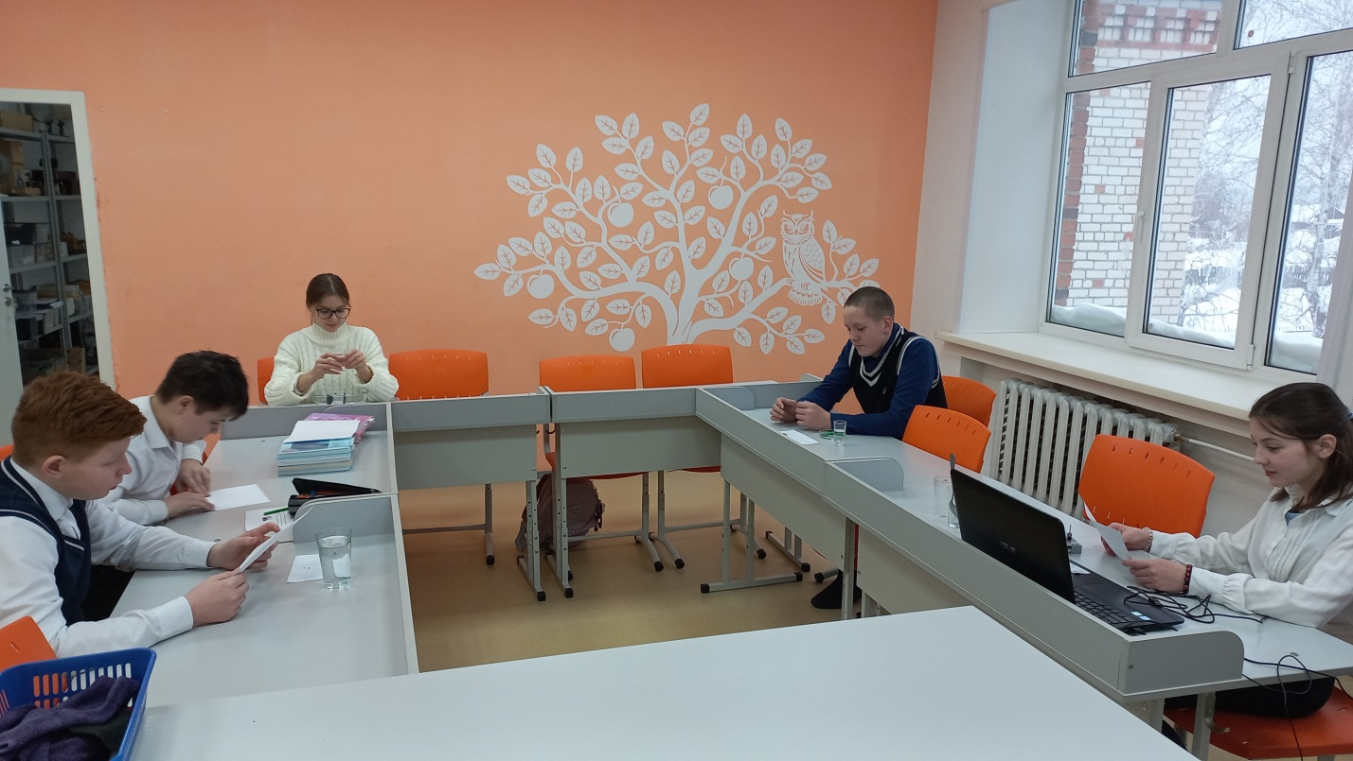

Физику нельзя представить только в виде теоретических занятий, даже если учащимся на занятиях показываются демонстрационные физические опыты. Надо обязательно добавить на занятиях “работу руками”. Это можно достигнуть при выполнении физического эксперимента, когда они сами собирают установки, проводят измерения физических величин, выполняют опыты. На данном занятии ребята провели опыт с использованием оборудования «Точка роста»

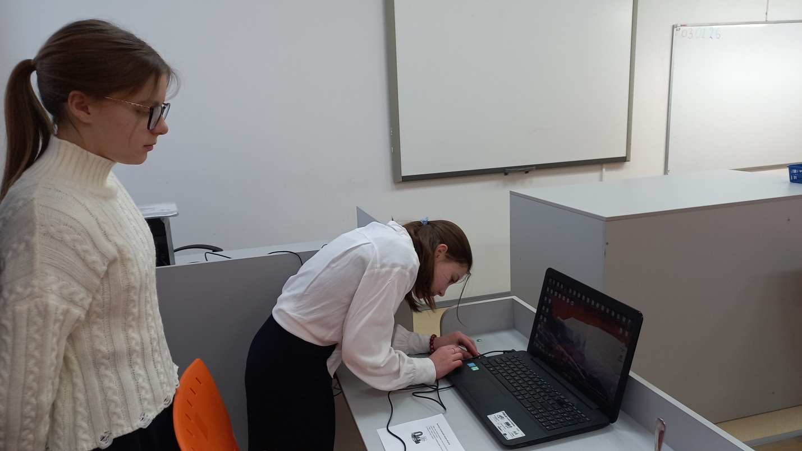

А также провели эксперименты, которые можно продемонстрировать дома из подручных средств.

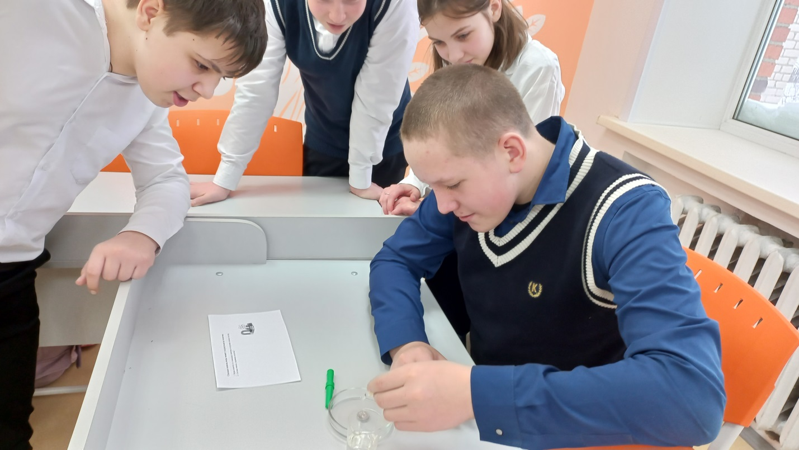

На монетке по подсчетам удержалось 42 капли, а сама жидкость на монетке была сферической формы, прежде чем растечься.
Выяснили, что если положить просто бумажный лист, то он не станет надежной опорой и даже легкая ручка продавит конструкцию вниз. Но если сложить этот лист гармошкой, то конструкция не продавится даже под более тяжелым предметом, в чем ребята убедились, складывая различные предметы.

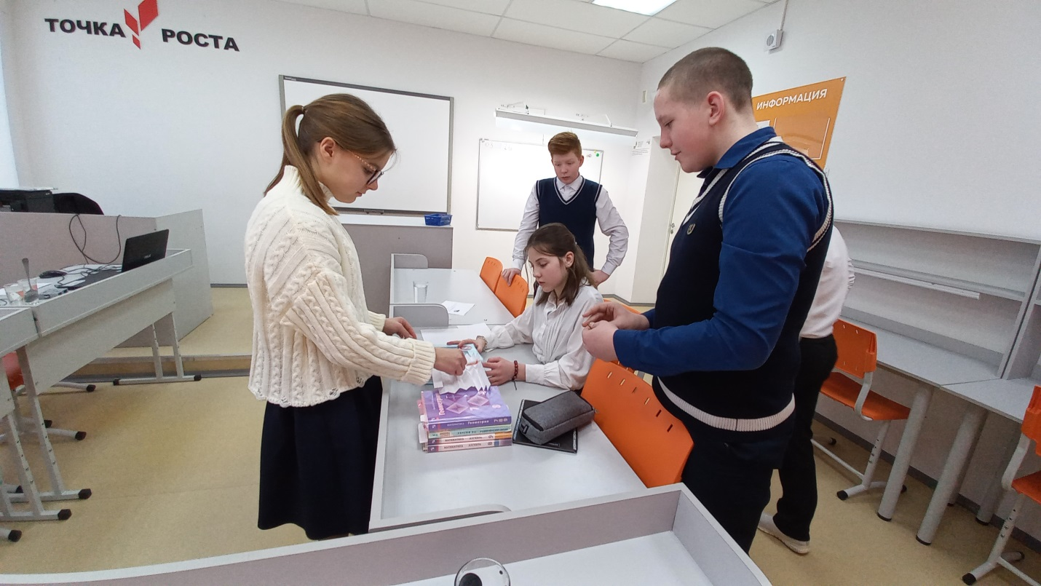

Оживляли стрелки, которые меняют свои направления.
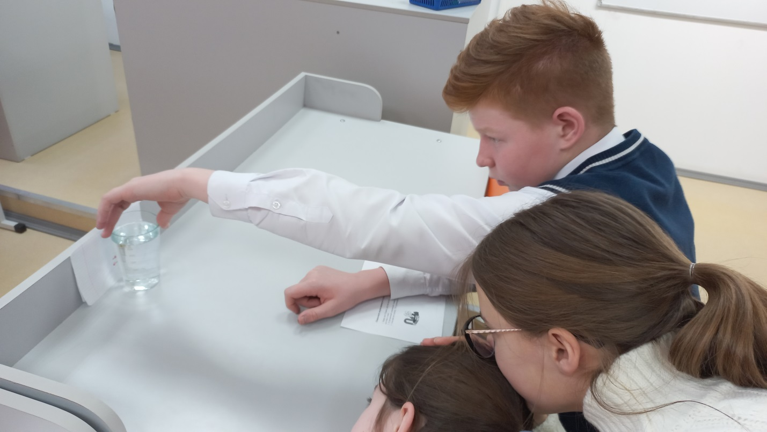

Особенно ребятам понравился опыт «как достать монетку, не замочив рук».

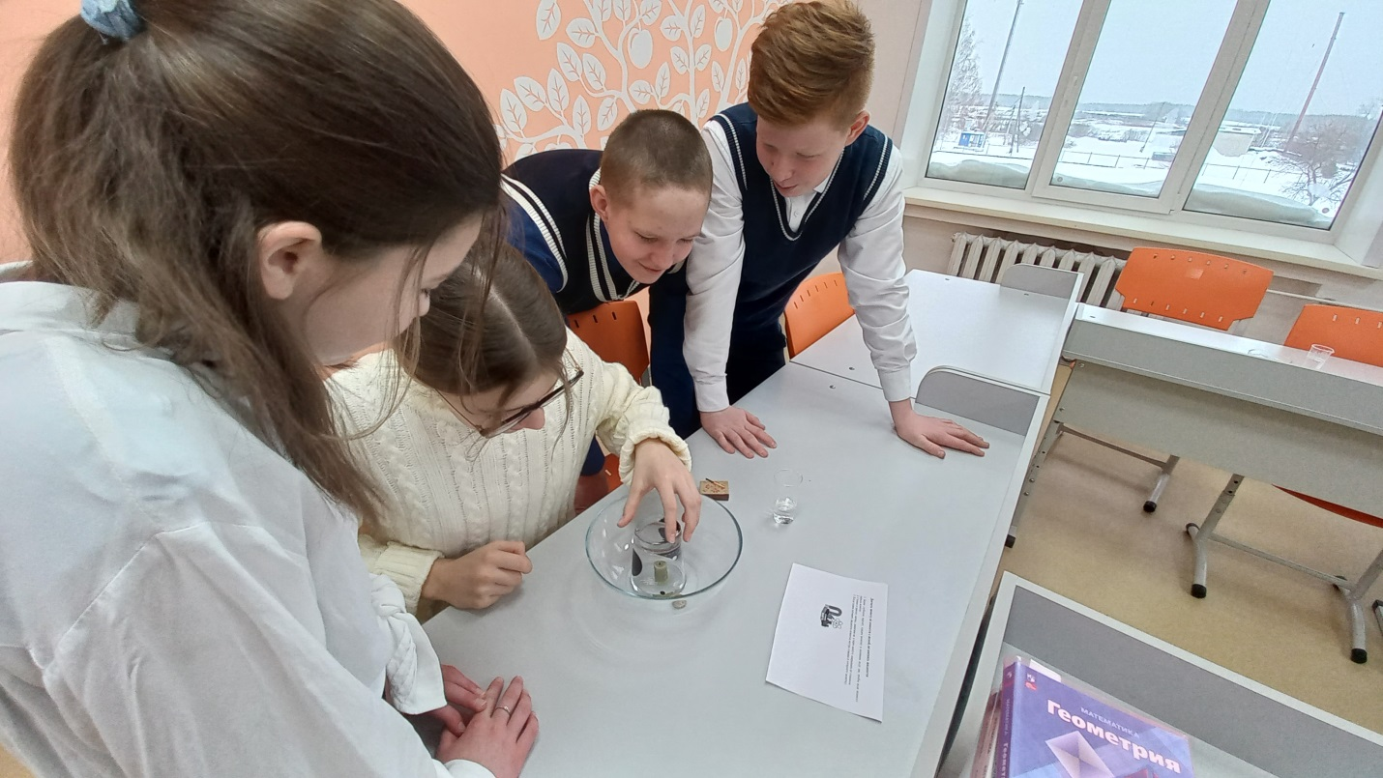

Такие занятия вызывают у учащихся большой интерес, что вполне естественно, так как при этом происходит познание учеником окружающего мира на основе собственного опыта и собственных ощущений. При выполнении опытов у учащихся формируются экспериментальные умения, которые включают в себя как интеллектуальные умения, так и практические.
Кроме того, значение лабораторного эксперимента заключается в том, что при его выполнении у учащихся вырабатываются такие важные личностные качества, как аккуратность в работе с приборами, соблюдение чистоты и порядка на рабочем месте, организованность, настойчивость в получении результата, что и было продемонстрировано ребятами.

